**甲府市立図書館駐輪場及び運行経路**

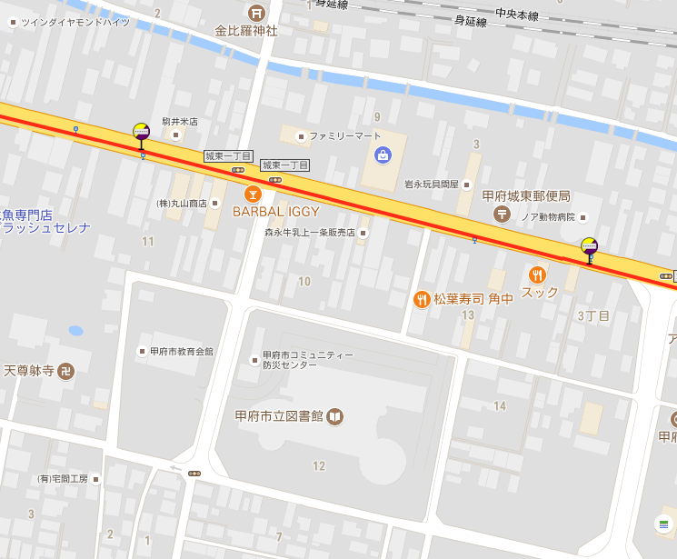

バス停

サイクル・アンド・ライド駐輪場

